07/23-02

Grauwasserrecycling –
eine klare Sache

Mechanisch-biologische Filterung für
hochqualitatives Betriebswasser zur Zweitnutzung

Statt gering verschmutztes Wasser vom Duschen oder Händewaschen direkt ins Abwassersystem einzuspeisen, kann dieses mit modernen Grauwasseranlagen aufbereitet werden. Die Dehoust GmbH aus Leimen zum Beispiel setzt zu diesem Zweck auf eine effektive Kombination aus Abwasserbakterien und Ultrafiltration. So kann wertvolles Wasser eingespart werden. Und auch die Kosten für Trinkwasser und Abwasser reduzieren sich.

Baumschäden und Waldbrände, ausgetrocknete Flüsse, Ernteeinbußen: Die Trockenperioden in Deutschland werden immer länger und sind gerade im Sommer extrem. Das HOKLIM-Projekt des Helmholtz-Zentrum für Umweltforschung zeigt, dass sich mit der zunehmenden globalen Erwärmung auch Niedrigwassersituationen und landwirtschaftliche Dürren in Deutschland verschärfen. Doch weiterhin wird zu viel Wasser verbraucht. Allein der Trinkwasserverbrauch in Haushalten lag pro Person im Jahr 2022 laut Bundesverband der Energie- und Wasserwirtschaft bei 125 Litern. Der überwiegende Teil wird für Reinigung, Körperpflege und die Toilettenspülung verwendet. Hier ergibt sich ein großes Einsparpotenzial. Mit Grauwasseranlagen von Dehoust kann der Verbrauch erheblich reduziert werden. So lassen sich nicht nur Kosten sparen, sondern auch die Umwelt wird geschont.

Was ist Grauwasser?
Grauwasser ist Abwasser, welches aus Duschen, Badewannen und Handwaschbecken stammt. Dieses ist im Gegensatz zu Schwarzwasser frei von Fäkalien und nur gering verschmutzt. Grauwasser kann durch Aufbereitung als Betriebswasser wiederverwendet werden – für die Toilettenspülung, Waschmaschine oder zur Gartenbewässerung. So wird der Trinkwasserverbrauch reduziert.

Hohe Wasserqualität
Durch die BMT-Membrantechnologie werden Teilchen mit einer physikalischen Porenbreite von lediglich 38 Nanometern wie Partikel, Keime oder absorbierte Viren sicher zurückgehalten. Durch die biologische Reinigung ist der Nährstoffgehalt des Wassers niedrig. Dank der Ultrafiltration befindet sich kaum nachweisbare Restbiomasse darin. So ist das zum Betriebswasser aufbereitete Grauwasser langfristig speicherbar. Die Wasserqualität entspricht der europäischen Norm EN 16941-2. Das Betriebswasser ist hygienisch unbedenklich, klar, schwebstofffrei und frei von Geruchsemissionen.

Wie funktioniert die Anlage?
Bei Grauwasseranlagen setzt Dehoust auf mechanisch-biologische Filterung – ganz ohne Chemie. Im ersten Schritt erfolgt die Grobfiltration. Ungelöste Wasserinhaltsstoffe wie Haare oder Textilflusen werden dabei aus dem Grauwasser entfernt. Danach werden organische Schmutzstoffe wie Duschgel oder Seife durch Abwasserbakterien aerobisch-biologisch abgebaut. Die Belüftung im Tank wird gesteuert, Partikel und Schwebstoffe setzen sich als Sediment am Boden ab. Bei der Ultrafiltration reinigt der Membranfilter das vorbehandelte Grauwasser. Anschließend erfolgt eine Rückspülung des Membranfilters mit Betriebswasser, das dabei aber nicht verloren geht. Die Steuerung erfolgt vollautomatisch und regelt den Reinigungsprozess abhängig von der Verschmutzung. Das gereinigte Grauwasser (Betriebswasser) wird bis zur Verwendung gespeichert. Ist kein Betriebswasser im Speicher vorrätig, erfolgt die Trinkwassernachspeisung über eine integrierte Trinkwassertrennstation nach EN 1717. Die Anlagen arbeiten energieeffizient mit einem Verbrauch von 0,3 bis 0,5 kWh/m³ behandeltem Grauwasser.

Vielseitig in Einsatzort und Dimensionierung
„Besonders Gebäude mit erhöhtem Wasserverbrauch durch Duschen und Händewaschen eignen sich für die Installation einer solchen Grauwasseranlage. Dazu zählen beispielsweise Hotels, Mehrfamilienhäuser, aber auch Fitnessstudios“, erklärt Dehoust Geschäftsführer Andreas Bichler. Hier entfaltet die Effizienz der Anlagen ihre volle Wirkung. Doch auch im häuslichen Umfeld kann Grauwasser bis zu 50 Prozent des Abwassers ausmachen. Grauwasseranlagen von Dehoust sind für verschiedene Wassermengen konzipiert. Für Einfamilienhäuser ist die Anlage Dehoust GWR 300 ideal. Diese reinigt bis zu 300 Liter täglich. Der Betriebswasser-Speicher ist ebenfalls für 300 Liter ausgelegt. Bei beispielsweise einem Vier-Personen-Haushalt liegt der Grauwasserertrag im Schnitt bei 60 Litern pro Person. Der Verbrauch beträgt rund 40 Liter. So kann genug recyceltes Grauwasser eingespeichert werden und steht immer zur Verfügung. Bauliche Voraussetzung für das Einsteigermodell ist der Anschluss an die eigene Abwasserleitung. So können Verbraucher ihre Toilette oder den Garten durch eine Betriebswasserleitung versorgen. Dies ist besonders in Regionen, die eine Nutzung von Trinkwasser zur Gartenbewässerung durch Trockenheit untersagen, eine Erleichterung. Die Dehoust GWM 3000 kommt in mittleren bis großen Wohnobjekten zum Einsatz. Hier werden täglich bis zu 3.000 Liter gefiltert. Die Dehoust GWtec 440 ist mit 20.000 Litern für Großprojekte ausgelegt. Eine individuelle Anlagenkonfiguration ist durch verschiedene Tankgrößen, erweiterte Belüftungseinheiten und das Regenwasser-Zubringerpaket möglich.

Betrieb und Instandhaltung
Grundsätzlich werden die Anlagen über eine Steuereinheit kontrolliert. Für die Aufbereitungsanlagen Dehoust GWtec wurde DehoustCONNECT entwickelt. Hier erfolgt die vollautomatische Steuerung über ein hochauflösendes Vier-Zoll-Touchscreen. Das Webinterface ermöglicht den Echtzeitzugriff auf alle Anlagenprozesse wie Aufbereitungsleistung oder den Filter-Status. Der Zugriff erfolgt per Smartphone, Tablet und PC. Die Online-Überwachung benachrichtigt Anwender rechtzeitig über anstehende Wartungen. Nach 10.000 Betriebsstunden erfolgt die Grundwartung. Der Membranfilter wird bedarfsabhängig nach ein bis zwei Jahren ausgetauscht.

Die Vorteile von Grauwasserrecycling
Neben dem Einsparen von wertvollem Trinkwasser durch Zweitnutzung und einer weiterhin hohen Wasserqualität bietet die Installation einer Grauwasseranlage weitere Vorteile. Dank kurzer Amortisationszeit sparen Kunden Geld durch reduzierte Trinkwasserkosten und Abwassergebühren. „Bauherren und Planer können durch den Einbau höhere Zertifizierungsklassen nach BREEAM, LEED oder beim DGNB erreichen und so den Wert ihrer Immobilie steigern. Auch zahlreiche Gemeinden fördern die Anschaffung von Grauwasserrecyclinganlagen“, so Bichler.

Weitere Informationen erhalten Interessierte im Internet unter: https://www.dehoust.com/7854
ca. 6.100 Zeichen
Über die Dehoust GmbH:
Die Dehoust GmbH mit Sitz in Leimen und Niederlassungen in Nienburg, Heidenau und Eitorf ist seit über 60 Jahren aktiv und maßgeblich an der Entwicklung des Heizöltankmarktes beteiligt. Heute stellt Dehoust Kunststoff-Behälter aus Polyethylen her. Doppelwandige Kunststofftanks für flüssige Brenn- und Rohstoffe bilden das Rückgrat der Fertigung. Großvolumige Lagerbehälter aus Stahl und Edelstahl sind ein zentraler Bestandteil der Fertigung. Pufferspeicher werden bei Dehoust als Systeme für Wärme und Kälte konzipiert. Das Thema Betriebswassermanagement mit Regen- und Grauwassernutzung sowie Trinkwassertrennstationen wird konsequent ausgebaut.

Bildunterschriften
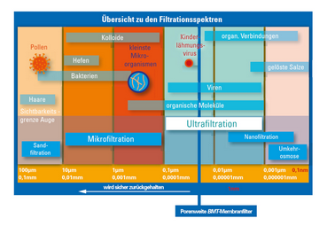
[23-02 Filtration]
Die Aufbereitung erfolgt in mehreren Schritten, durch aerobische Filtration werden organische Schmutzpartikel ohne den Einsatz von Chemie abgebaut. Membranfilter reinigen das vorbehandelte Grauwasser.
Foto: Dehoust, Leimen
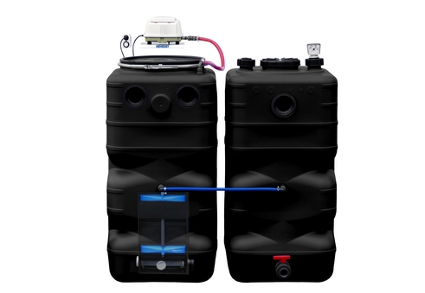
[23-02 Grauwasseranlage GWR 300]
Das zu hochwertigem Betriebswasser aufbereitete Grauwasser kann problemlos bis zur Verwendung in Tanks gespeichert werden.
Foto: Dehoust, Leimen
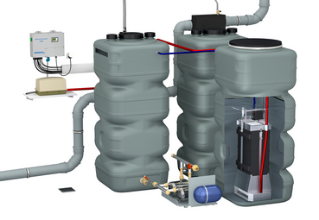
[23-02 Einbau]
Die Größe der Anlage wird durch die Anzahl der Tanks an den Bedarf angepasst. Der Einbau erfolgt platzsparend durch den Installateur.
Foto: Dehoust, Leimen
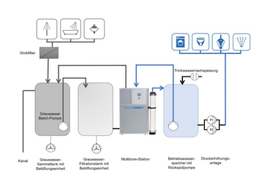
[23-02 Anlagenschema]
Die Anlage mit trockenstehenden Membranfiltern speist aufbereitetes Grauwasser ins Betriebswassernetz.
Foto: Dehoust, Leimen
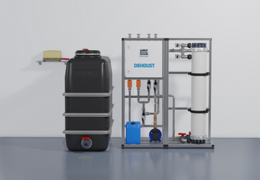
[23-02 Dehoust GWtec 140]
Die Aufbereitungsleistung der Dehoust GWtec Anlagen liegt bei mindestens 5 Kubikmetern pro Tag.
Foto: Dehoust, Leimen
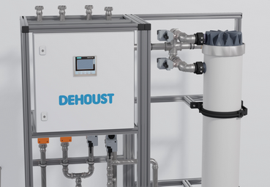
[23-02 Bildschirmanzeige]
Die vollautomatische Steuerung erfolgt über ein hochauflösendes Touchscreen.
Foto: Dehoust, Leimen

Rückfragen beantwortet gern:

Dehoust GmbH
Andreas Bichler
Tel. +49 (0) 6224 9702 16
eMail: andreas.bichler@dehoust.de
www.dehoust.com
Kommunikation2B
Mareike Wand-Quassowski
Tel. +49 (0) 231 330 49 323
eMail: m.quassowski@kommunikation2b.de
www.kommunikation2b.de

